Класс: 1

Конспект урока письма
Тема: «Письмо строчной буквы Д,д»

Цели деятельности учителя: научить детей писать письменную, строчную и заглавную букву Д,д, правильно соединять их с другими буквами. Дать правильное представление об оглушении согласных на конце слов.
Планируемые результаты :

предметные: писать строчную букву Д,д на основе двигательных элементов по определенному алгоритму.
личностные: научатся осознавать свои возможности в учении; смогут адекватно судить о причинах своего успеха или неуспеха в учении, связывать успехи с усилиями, трудолюбием; воспитывать дисциплинированность, культуру поведения на уроке, усидчивость, аккуратность при работе в прописях..

Тип урока: открытие «нового знания»

Оборудование: Письмо «Школа России», карточки, презентация.
№ | Этап урока  Метод и приемы | Хро-нометраж | Содержание урока. Деятельность учителя. | Деятельность ученика | УУД
1. | Мотивационный  Словесный: чтение стихотворения, рассказ о правилах посадки  Словесный: формулирование задач урока, характеристика звуков | ≈ 3 | Вот звенит для нас звонок — начинается урок.  Ровно встали, подтянулись и друг другу улыбнулись.  Тихо сели, настроились на урок письма.  -Давайте повторим с вами правила посадки при письме. Придвиньте стульчики. Проверьте расстояние между туловищем и партой должен быть кулачок.  - Ребята, а кто мне сможет ответить, с какой буквой вы сегодня познакомились на предыдущем уроке? ( с буквой Д)  - Правильно.  - Что о ней узнали? (д [д] согл., тв., зв., и [д’] согл., мягк., зв.)  -А сегодня мы с вами будем учиться писать строчную и заглавную букву Д,д. | Проверять готовность к уроку  Воспроизводить правила посадки  Дать характеристику звука  Определять цели и пути их достижения. | Р: принимают и сохраняют уч задачу  Принимать и сохранять цели и задачи учебной деятельности.
2. | Постановка учебной задачи и ее решение  Наглядный: рассматривание иллюстрации.  Практический: поэлементный анализ буквы  Практич.:  Показ учителя с комментированием  Словес.: поэлементный анализ буквы  Наглядный: показ написания  Практический: обведение образца, письмо «в воздухе» и в тетради.  Практич.:  Письмо слогов  Практич.:  Письмо предложения  Наглядный: рассматривание иллюстрации. | ≈ 7 | Знакомство с написанием буквы Д,д.  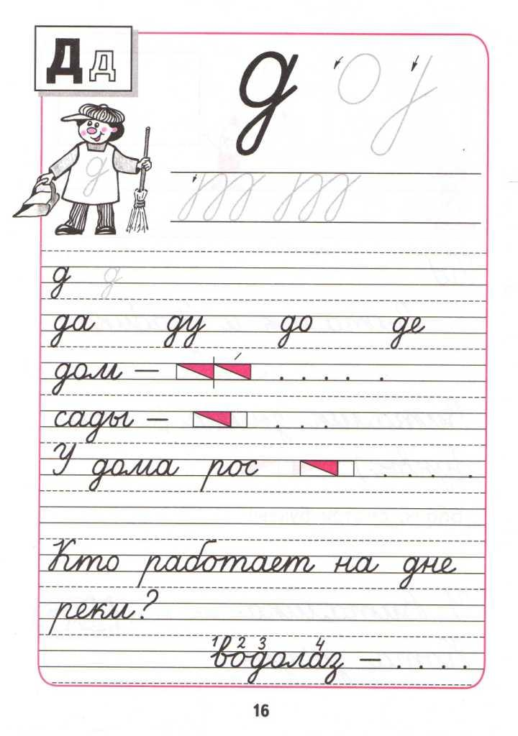  - Открываем пропись на странице 16.  - Посмотрите на верхнюю часть прописи.  - Кто представляет нам букву д? (Дворник.)  - Как вы думаете, почему именно он? (потому что, слово начинается со звука Д)  - Какой он? (Добрый, пунктуальный, чистоплотный)  - Ребята, давайте сейчас внимательно рассмотрим образец написания строчной буквы д и посмотрим из скольких элементов состоит буква д? (Из двух).  - Давайте назовем вместе эти элементы.  (овал и прямая наклонная с петлей).  - Прежде чем мы будем учиться писать букву, проверим ваши пальчики. Возьмите в руки ручку, покажите, как вы держите ее.  - Молодцы!  - А теперь посмотрите внимательно, как я напишу строчную букву д на доске.  Письмо буквы  1)Начинаем выше нижней линейки. Слева направо прописываем полуовальную линию,коснувшись нижней линейки. Поднимаем ее вверх, закругляем влево, коснувшись верхней линейки, опускаем вниз, «закрываем» овал, делаем повтор в нижней часть овала. Линию повтора продолжаем до верхней линейки, отклоняясь вправо. Опускаем вниз прямую, не дойдя до дополнительной линейки, прописываем закругление влево, коснувшись ее. Ведем плавную линию вверх, отклоняясь вправо, пересекаем прямую на нижней линейке.  - Ребята, найдите строчку, где прописана буквы д?  - Попробуйте обвести по образцу.  -Молодцы!  - Показываю букву д ещё раз, без отрыва.(под счет :и раз и,два и)  2)- Теперь возьмите в руку авторучку правильно, тремя пальчиками и вместе со мной, напишите в воздухе букву д.  Молодцы, ещё раз.  - Положите тетрадь правильно перед собой – левый её уголочек смотрит в грудь. Спинка прямая.  - Давайте найдем 1 строчку и обведем по образцу под счет.  - А теперь попробуйте 3 раза прописать самостоятельно.  Самоонализ  -Ребята, посмотрите на образец и на свою букву, сравните, и под самой лучше буквой поставьте точку.(плохие варианты записать на доске)  Письмо слогов  -Теперь находим 2 строчку,какие написаны слоги? (да, ду, до, де). Какие видите соединения? (да-нижнее, де-среднее, до-нижнее)  -Прочитаем их вслух. Прочитайте слог, в котором буква [д] обозначает мягкий согласный. Почему? (Буква «е», стоящая после согласного дает мягкость)  -Пропишите слоги у себя в прописях по 1 разу.  -Молодцы.  -Посмотрите на предложение, прочтите про себя. Вспомните, название какого дерева нужно вставить в предложение и чтоб оно соответствовало схеме?(дуб)  -Почему?  -Какой звук мы произносим? (п) А пишем? (б) (вынести слово «дуб» на доску)  -Записываем ниже предложение. (Пишу заглавную букву «У» отступаю, пишу 2е сл. Дома, слог «до» с гл. «о», слог «мА» с гл. «а» отступаю, пишу слово «рос» с гл. «о» отступаю, пишу сл. «дуб» с гл. у)  -Прочитайте, что у вас получилось? Кто готов, рука на локоток.  -Умнички, у вас всё замечательно получилось.  Кто уже дописал, откладывает ручку и отдыхает.  Все дописали? Давайте теперь немного отдохнём.  Физминутка  Мы писали, мы писали  А теперь все дружно встали,  Ручками похлопали,  Ножками потопали,  Затем пальчики сожмём,  Тихо сядем  И писать начнём. | Обозначать букву Д  Анализировать  образец изучаемой буквы.  Выделять элементы в строчной букве д.  Называть правильно элементы буквы и.  Выполнять задание  Воспроизводить форму изучаемой буквы и её соединения с другой буквой по алгоритму.  Писать в воздухе букву  Сравнивать написанную букву д с образцом.  Следить за осанкой  Выполнять физминутку | К:обмениваются мнениями; строят реч. высказывания.  К:участвуют в учебном диалоге; формулируютответы и выводы;  Р:осмысляют уч. материал; действуют с учетом выделенных учителем ориентиров;  К: выражение своих мыслей с достаточной полнотой и точностью;  Аргументация своего мнения и позиции.  Учет разных мнений;  П: строить речевые высказывания в устной форме.
3. | Решение частных задач  Практический: конструирование буквы.  Практич:  Работа со схемой  Практический.:  Письмо слов  Практический: работа со схемой | ≈ 25 | 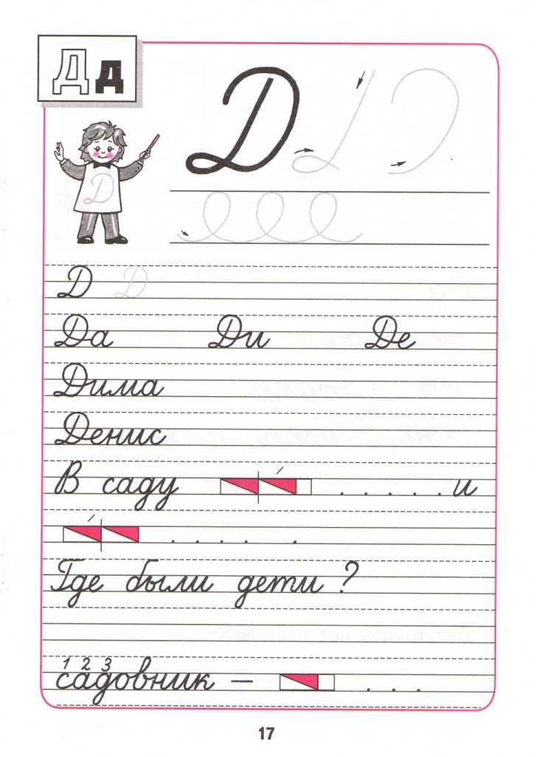  - Смотрим в пропись на странице 17.  - Посмотрите на верхнюю часть прописи.  - Кто представляет нам заглавную букву Д? (Дирижер.)  - Как вы думаете, почему именно он? (потому что, слово начинается со звука [ Д’]  - Какой он? (Творческий, строгий,добрый)  - Ребята, давайте сейчас внимательно рассмотрим образец написания заглавной буквы Д и посмотрим, из скольких элементов состоит заглавная буква д? (Из двух).  Письмо буквы  1)Начинаю ниже дополнительной строки. Сверху вниз пишем прямую, не дойдя до нижней строки, делаем закругление влево, коснувшись ее, закругляем вправо, пересекаем прямую немного выше нижней линейки. Вправо прописываем полуовальную линию, коснувшись нижней строки, поднимаем ее вверх, закругляем влево, коснувшись дополнительной линии.  -Хорошо, а теперь напишите заглавную строчную букву «Д» 3 раза. А я буду смотреть, у кого получилось правильно и аккуратно.  Письмо слогов.  -Теперь смотрим на 3 строчку, какие вы видите тут соединения? (верхнее, нижнее, средние)  -Пропишите слоги у себя в прописях по 1 разу.  Письмо слов.  -Найдите слово «Дима». Звук [д] мяг., или тв.? Почему? Правильно, пропишите слово «Дима» 1 раз.  -Молодцы!  -Ребята, где применяются заглавные буквы? (В именах, название городов, рек)  -Прочитайте самое нижнее слово. Рядом нарисована схема, как вы думаете, какое однокоренное слово к ней подойдет.  -Верно. Раскрасьте схему. Какие цвета вы использовали? (синий – согл.,тв., красный – гл., ударн., синий – согл.,тв)  -Правильно, ребата.  -Еще хочу обратить ваше внимание на букву «д» в слове «сад». Какой звук мы слышим? (т) А писать мы должны букву «д».(вынести слово «сад» на доску) | Анализировать написанную букву, выбирать наиболее удавшийся вариант, обозначать его условным знаком (точкой).  Ориентироваться на лучший вариант в процессе письма.  Выполнять слого -звуковой анализ слов, данных на страничке прописи,  соотносить написанные слова со схемой – моделью.  Работать со схемо1  выполнять действия в соответствии с заданием | П:извлекают необходимую информацию.  Использовать знаково-символические средства представления информации.  П: умение понимать информацию в схематическом виде  Р:осмысляют уч. материал; действуют с учетом выделенных учителем ориентиров  П: обобщение
4. | Итог урока. Рефлексия  Словес.:  обобщение | ≈10 | Вот и подходит к концу наш урок.  - Итак, ребята! С написанием какой новой буквой мы с вами сегодня познакомились? (Строчной буквой д и заглавной Д).  - Какие буквы на письме опасные?  - А что вы еще о ней узнали?  - Сейчас я предлагаю вам оценить свою работу. На вашем столе лежат карандаши, если вам урок понравился и вам было легко работать, то поднимите зеленый, а если вам было неинтересно на уроке и сложно работать , то возьмите красный карандаш. А я вас всех благодарю за работу на уроке, вы молодцы!

